SEPARACIÓN DE MEZCLAS POR FILTRACIÓN
OBJETIVO:
Separar una mezcla heterogénea de un sólido en un líquido.

MATERIAL NECESARIO:
- Una mezcla de harina y agua.
- Papel de filtro.
- Matraz, vaso y embudo.

PROCEDIMIENTO:
- Pedir al profesor: matraz, vaso, embudo, trozo de papel de filtro y harina.
- Echar en el vaso, aproximadamente un dedo de agua (50 cm3).
- Añadir la harina y agitar para que se mezcle. Ahora tenemos una mezcla heterogénea.
- Preparar el papel de filtro para que podamos ponerlo en el embudo, doblando por donde indican las flechas. El punto negro indica el punto de cucurucho por donde caerá el agua.
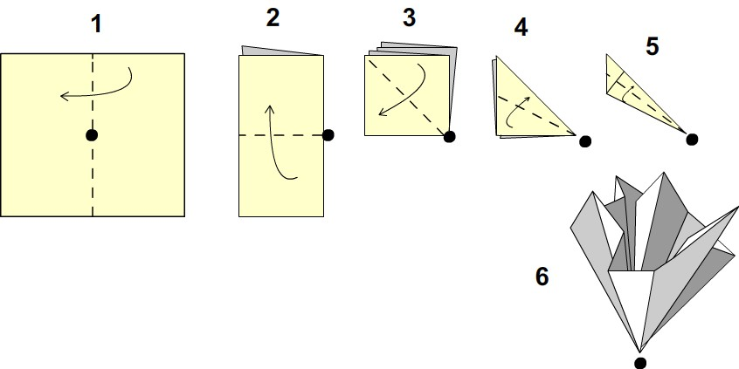

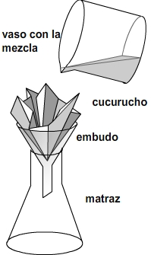
- Coloca como indica la imagen:
- Vierte con cuidado, sin que rebose, la mezcla sobre el filtro.
- Contesta en tu cuaderno:
1.- ¿Qué es una mezcla heterogénea?
2.- Compara el líquido obtenido con el líquido de la mezcla.
3.- Describe en tu cuaderno las incidencias de la práctica.

